ФЕДЕРАЛЬНОЕ БЮДЖЕТНОЕ ОБРАЗОВАТЕЛЬНОЕ УЧРЕЖДЕНИЕ

ВЫСШЕГО ОБРАЗОВАНИЯ

«САНКТ-ПЕТЕРБУРГСКИЙ ГОСУДАРСТВЕННЫЙ

УНИВЕРСИТЕТ ТЕЛЕКОММУНИКАЦИЙ

ИМ. ПРОФ. М.А. БОНЧ-БРУЕВИЧА»

(СПбГУТ)

Лабораторная работа №6

«**Исследование статических характеристик и параметров биполярного транзистора»**

Студенты

группы ИКТ-211:

Балан К.А*.*

Скородумов А.А.

Рубчиков Р. С.

Санкт-Петербург, 2023

**Цель работы:**

1. Освоить методику экспериментального исследования статических характеристик биполярного транзистора.
2. Исследовать входную и управляющую характеристику и семейство выходных характеристик транзистора, включенного по схеме ОЭ.
3. Рассчитать значения малосигнальных параметров транзистора.

1. **Исследование входной и управляющей характеристик биполярного транзистора**

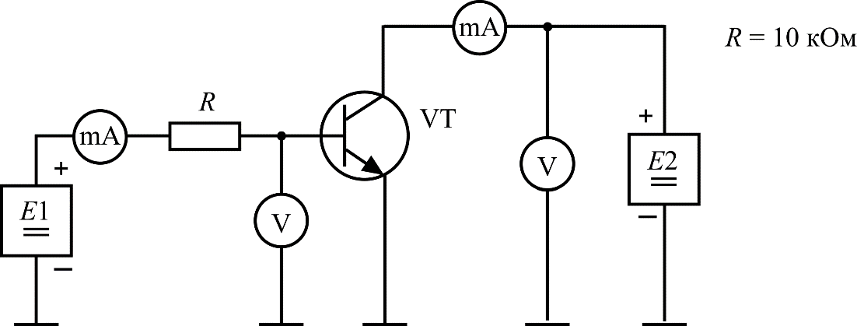

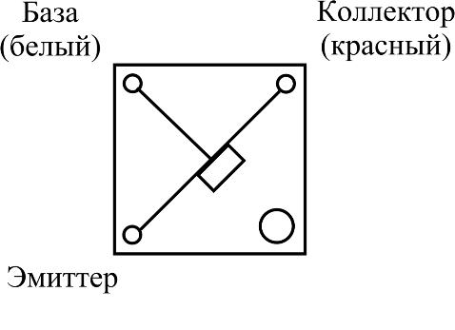

**Схема**

**Измерения**

|  |  |  |  |  |  |  |  |  |  |  |
| --- | --- | --- | --- | --- | --- | --- | --- | --- | --- | --- |
| *U*бэ В | 0,63 | 0,62 | 0,61 | 0,6 | 0,59 | 0,58 | 0,57 | 0,55 | 0,5 | 0,25 |
| *I*б мкА | 200 | 150 | 100 | 50 | 40 | 20 | 10 | 7 | 2 | 0 |
| *I*к мА | 19,7 | 13,4 | 6 | 3,5 | 1,3 | 0,55 | 0,1 | 0,02 | 0 | 0 |

*I*б МАКС = 200 мкА

E2 = Uкэ = 5В

R = 10 кОм

Iк макс = 20 мА

Uбэ = 0,63В

**Графики**

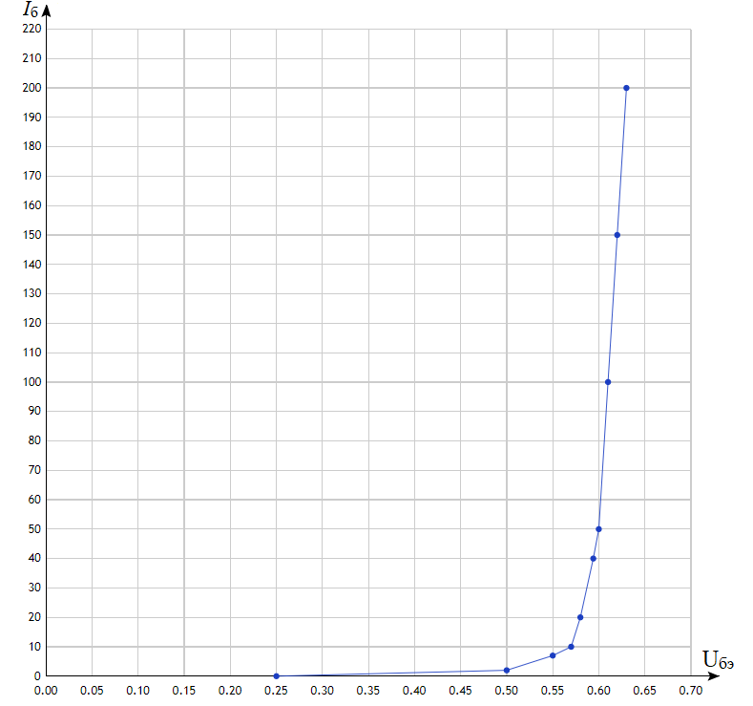

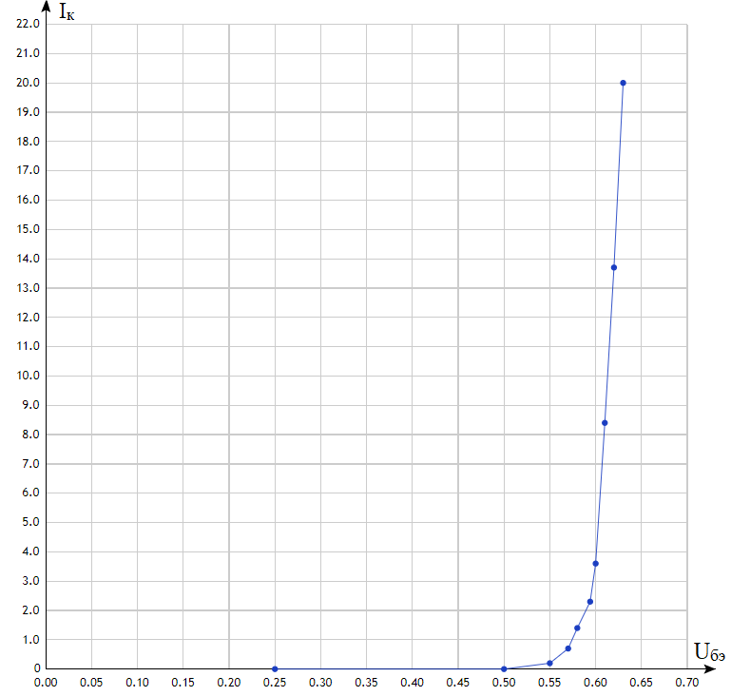

**2. Исследование входной и управляющей характеристик биполярного транзистора**

*I*б = 0,8

|  |  |  |  |  |  |  |  |  |  |  |
| --- | --- | --- | --- | --- | --- | --- | --- | --- | --- | --- |
| *U*кэ | 10 | *5* | *3* | *2* | *1* | *0,5* | *0,25* | *0,15* | *0,1* | *0,04* |
| *I*к | *17,3* | *16,3* | *14,4* | *13,9* | *13,4* | *13* | *10* | *5* | *3,7* | *1* |

*I*б = 0,6

|  |  |  |  |  |  |  |  |  |  |  |
| --- | --- | --- | --- | --- | --- | --- | --- | --- | --- | --- |
| *U*кэ | 10 | *5* | *3* | *2* | *1* | *0,5* | *0,25* | *0,15* | *0,1* | *0,04* |
| *I*к | *11,5* | *11,2* | *10,6* | *10,3* | *9,9* | *9,6* | *8,6* | *5,2* | *3,2* | *0,8* |

*I*б = 0,4

|  |  |  |  |  |  |  |  |  |  |  |
| --- | --- | --- | --- | --- | --- | --- | --- | --- | --- | --- |
| *U*кэ | 10 | *5* | *3* | *2* | *1* | *0,5* | *0,25* | *0,15* | *0,1* | *0,04* |
| *I*к | *7* | *6,6* | *6,3* | *6,1* | *5,9* | *5,8* | *5,5* | *3,8* | *2,1* | *0,4* |

**График**

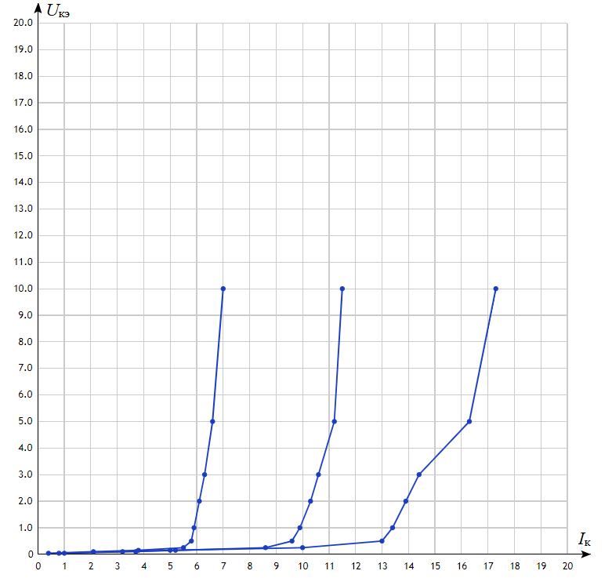

**3. Расчёт малосигнальных параметров биполярных транзисторов**

h11э – выходное сопротивление

h11э = dU/dI = 0,01 В/ 54*10-6 А = 185,19 Ом

h21э – коэффициент передачи тока

h21э = 0.6 Iк/dIбмакс = 95*10-6 А/ 1,2*10-3 А = 0,08

h22э – выходная проводимость

h22э = dIк/dUкэ = 1,2*10-3 А/ 4 В = 0,3 Ом^(-1)